CURSO DE PROGRAMAÇÃO

* 1- ALGORITIMO

São conceitos simples, passos finitos e organizados que resolvem algum tipo de problema.

Pode ser utilizado para rede sociais, carros automáticos, caixas eletrônicos etc...

Basicamente padrões e rotinas são o que movem algoritmos

* 2- ALGORITIMO COMPUTACIONAL

Similar a algoritmos normais, porém com um enfoque em computadores para gerar tarefas de modulo processadores, ou seja, tudo que é programável para que usuários possam usufruir de maquinas para resolver problemas simples ou complexos.

**Para criar esses algoritmos seguimos os seguintes passos**

1. Logica de programação: Vem de nossa cabeça, entendendo o problema e pensando como executá-lo.

* Temos o fluxograma par nos guiar, o modelo de nassim shneiderma também, mas o mais utilizado temos o PORTUGOL (maneira de representar a lógica de programação).

1. Usar ferramentas de linguagem de programação: utilizando elas podem transformar o PORTUGOL em de fato algo para programar.
2. Programa concluído.

**Comandos do VISUALG**

O primeiro comando é escreva(“algo”) (entre início e final de algoritmo)

- Aperte **F9** para rodar o programa feito

-Ao usar 2 escreva ele executa um do lado do outro

- ! E DEPOS CTRL + ESPAÇO CRIA UMA NOVA ESTRUTURA

O segundo comando é escreval(“algo”) (entre início e final de algoritmo)

Ele é o comando para escrever e pular de linha

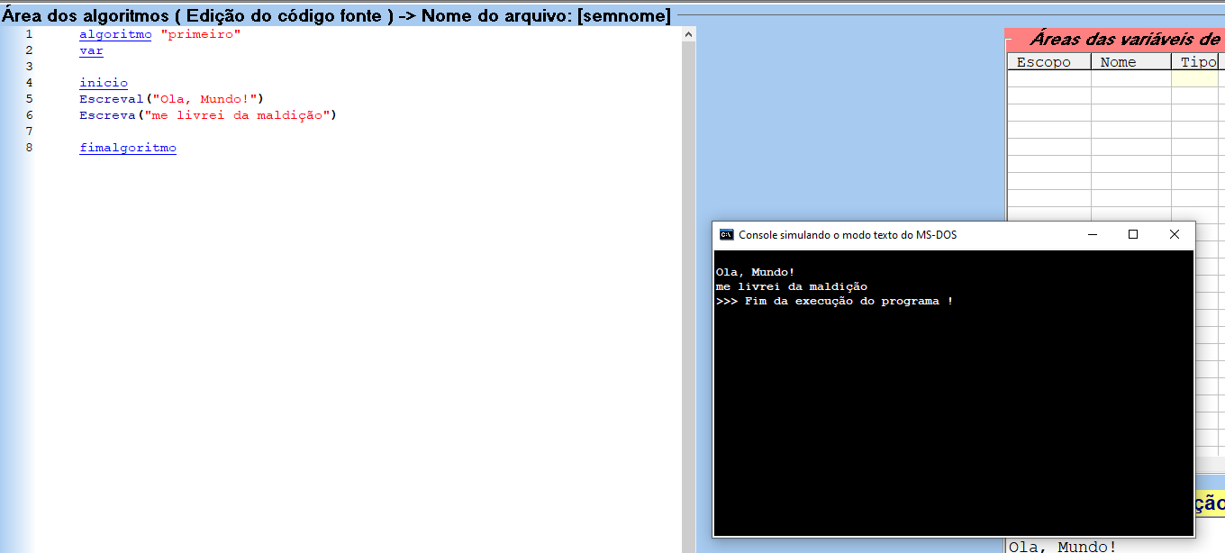

A pasta de **var** representa variáveis que possam ser escritas.

Feita através de **IDENTIFICADOR: TIPO**

Podemos pensar em var como um armário, quando colocamos etiquetas nesses armários podemos encaixar variáveis simples para definir coisas especificas. Na área de variáveis você tem que colocar nomes.

Identificadores seguem 6 regras:

1. **Deve começar com uma letra**
2. Os próximos podem ser **letras** ou **números**
3. Não pode ser utilizado **nenhum símbolo**, exceto **_**
4. Não pode conter **espaços em brancos**
5. Não pode conter letras com **acentos**
6. Não pode ser uma **Palavra reservada**

*Uma palavra reservada aparece sublinhada ou com um traço em baixo.

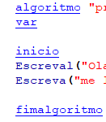

Exemplo:

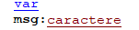 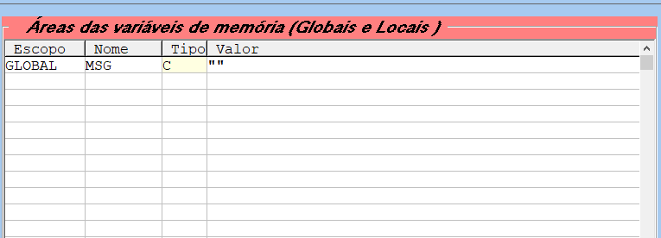

**Tipos primitivos**

Inteiro: sua variável guarda apenas números inteiros > 1,3,-5,198,0

Real: sua variável guarda números reais> 0.5, 5.0, 9.8, 77.3, 3.1415

Caractere: Sua varável guarda tudo que está entre “aspas” > “Gustavo”, “Algoritmo”, “123”

Logico: Guarda apenas se algo é verdadeiro ou falso

**Atribuição**

Var

Msg: Caractere

Msg (<-)seta “olá, Mundo”

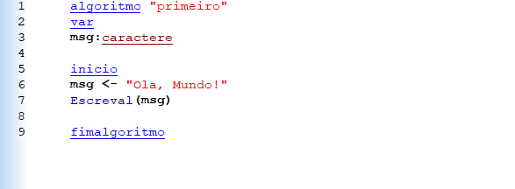 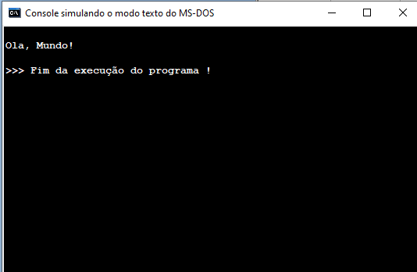

**COMANDOS DE SAÍDA**

Escreva(“msg”)

Escreva(msg)

Escreva(“MENSAGEM”, MSG)

**Aula 3 curso de algoritimo**

**Comandos de entrada**

Utilizando atribuições

Leia: le aquilo que é para ser recebido no comando criando uma string 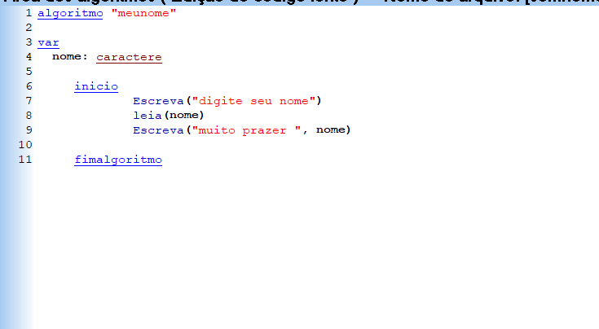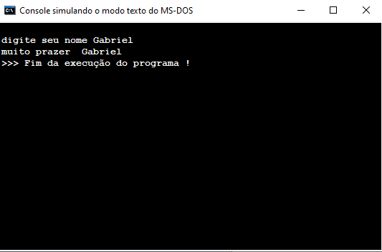

TESTE

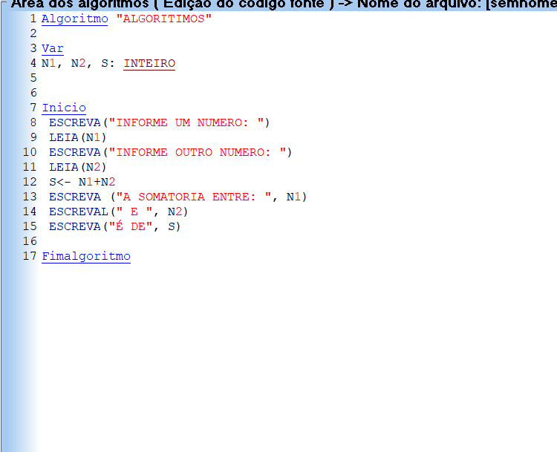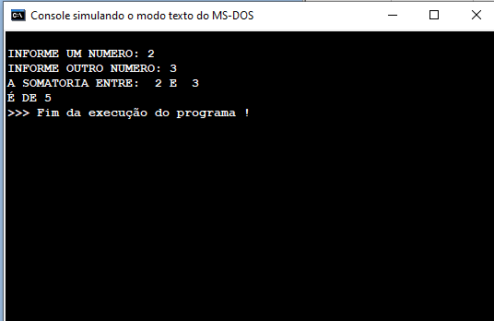

OPERADORES ARITMÉTICOS

O PROGRAMA CONSEGUE UTILIZAR :

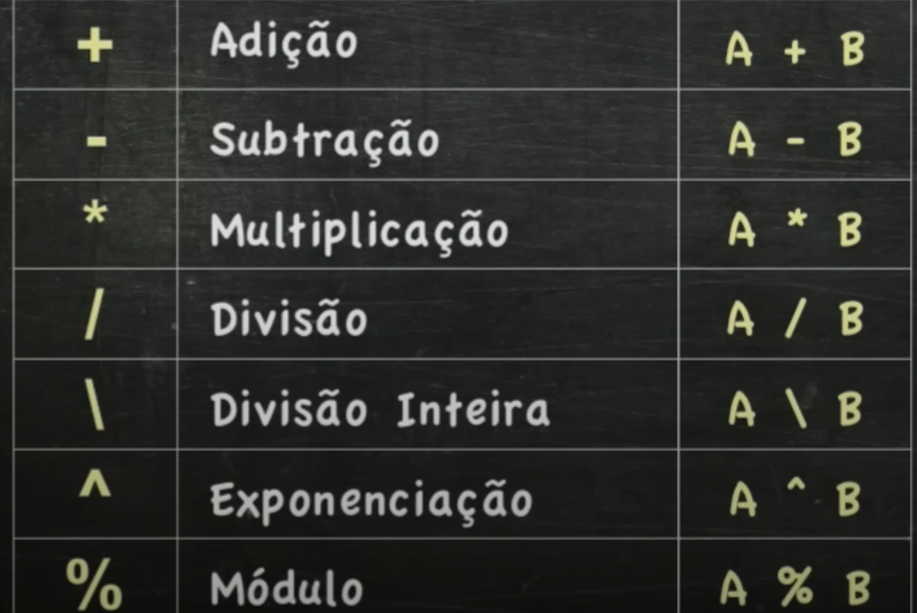

EXEMPLOS:

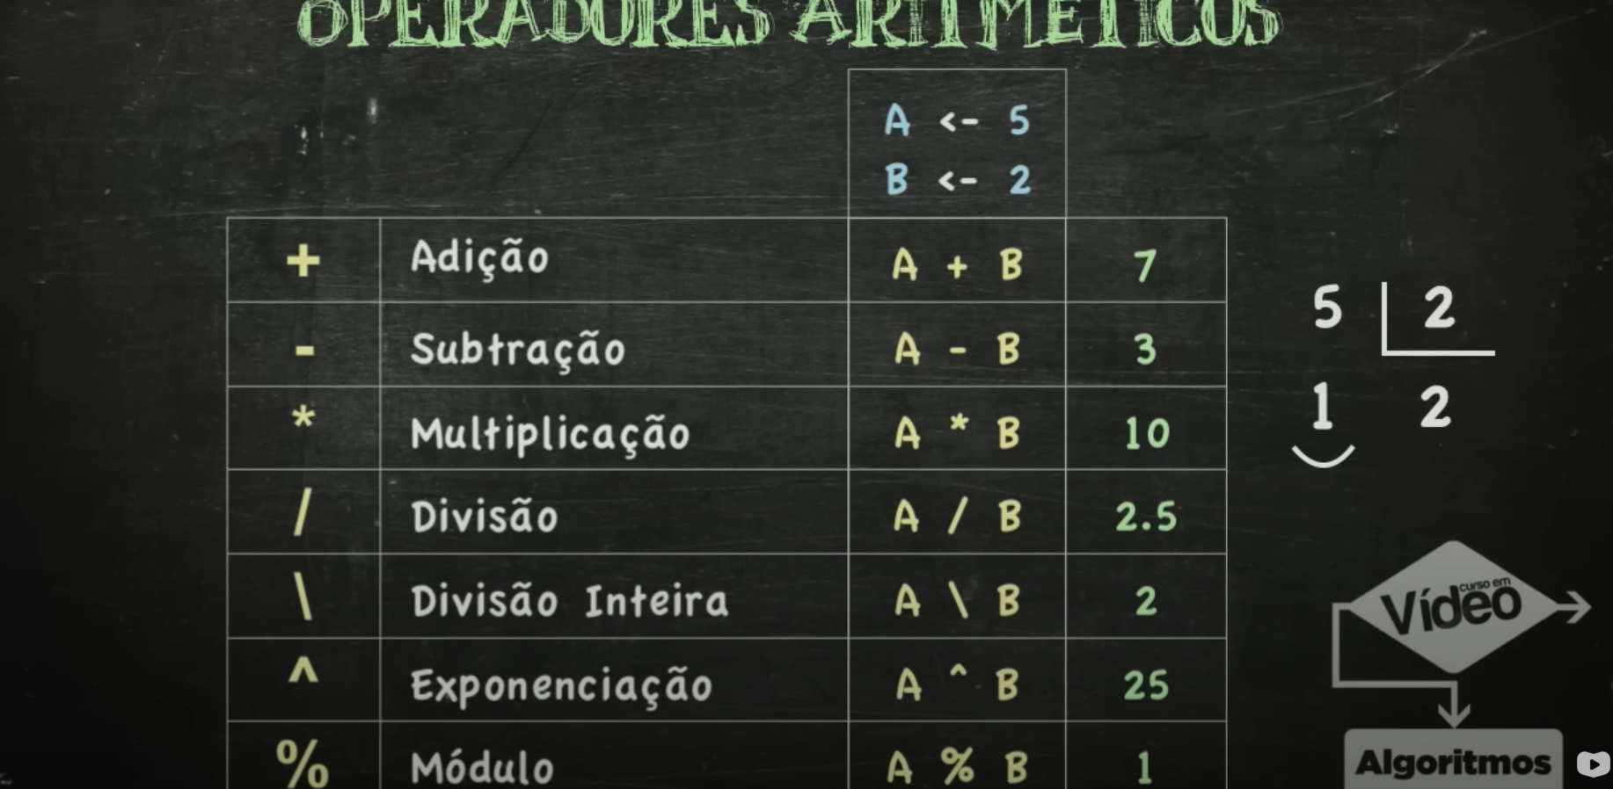

Ordem de precedência

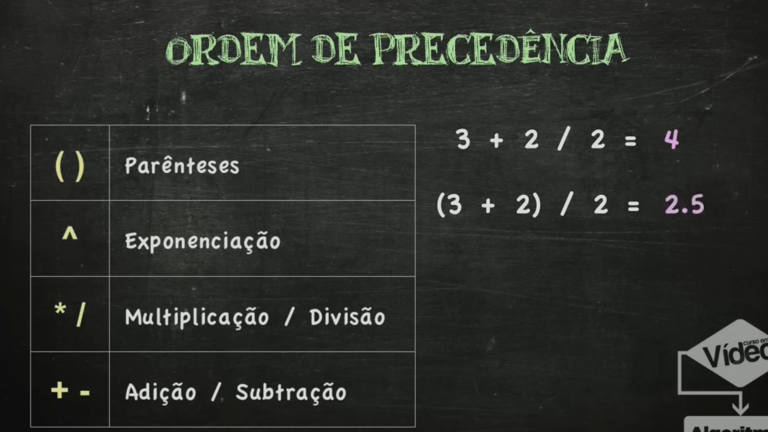

Isso indica como o sistema vai fazer os calculos

Funções aritméticas

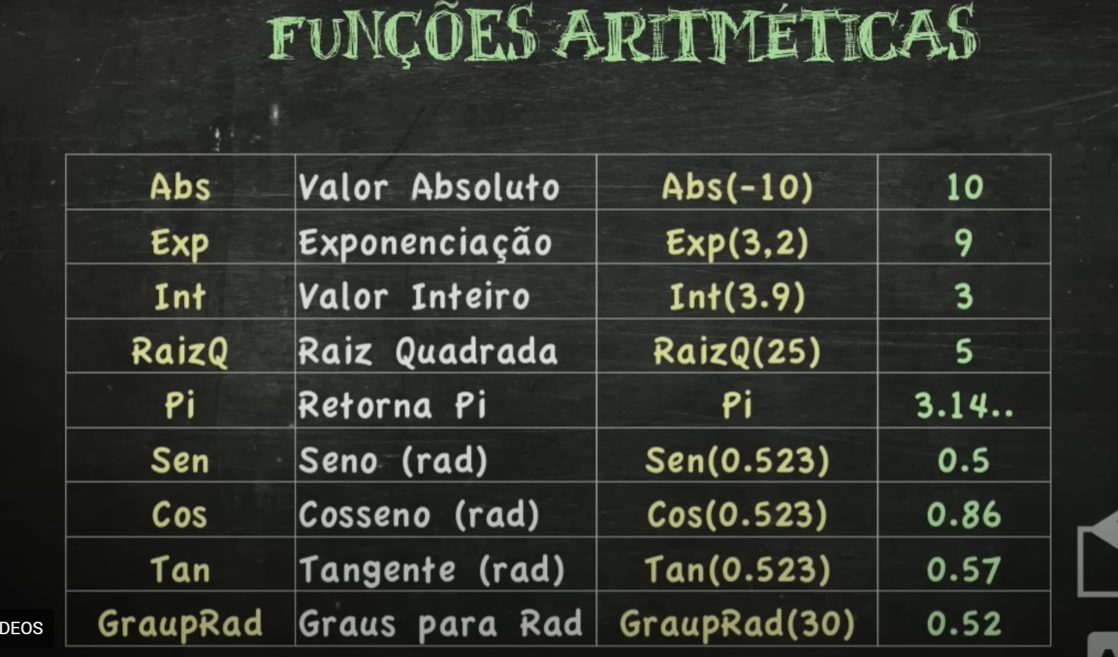

**Operadores relacionais**

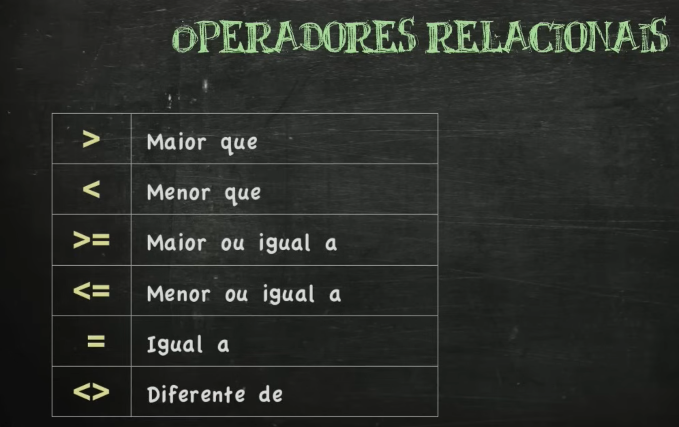

Para o operador de diferença é utilizado dessa forma o calculo.

**OPERADORES LÓGICOS**

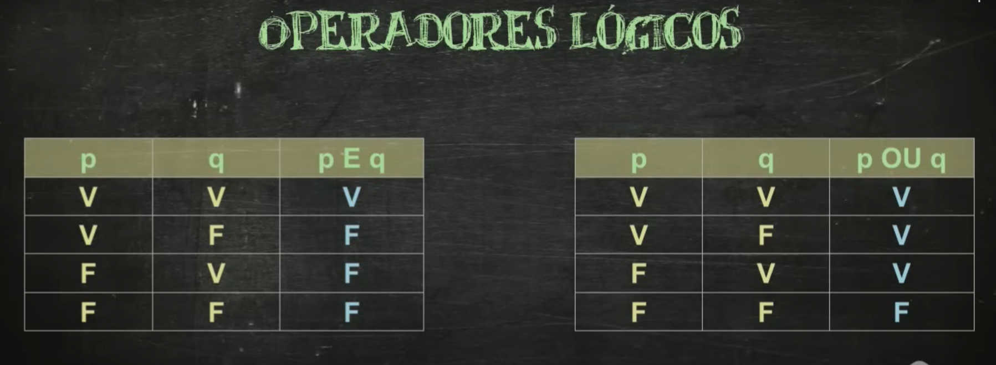

So pode ser utilizado valores logicos, o resultado desses é verdadeiro ou falso igual o resultado de tabela.

**Ordem de precedência**

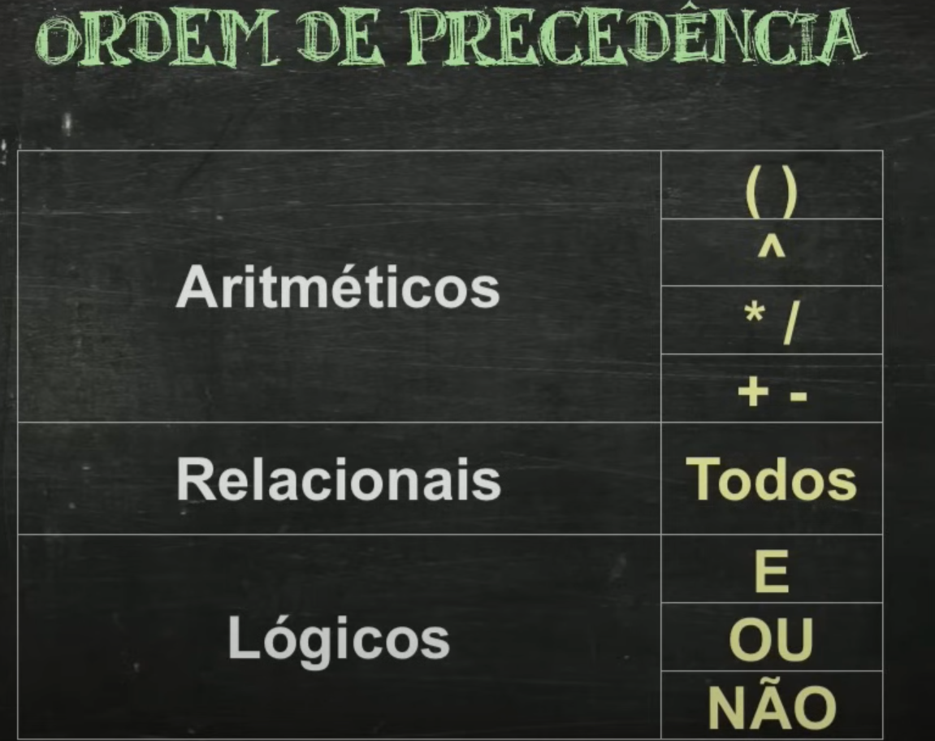

Ordem de todos os operadores, o programa vai responder de acordo com isso

**Estrutura condicional**

Você pode atribuir condições para que algo ocorra ou não.

Se algo for verdadeiro a ação ocorre, caso contrario, não ocorrera

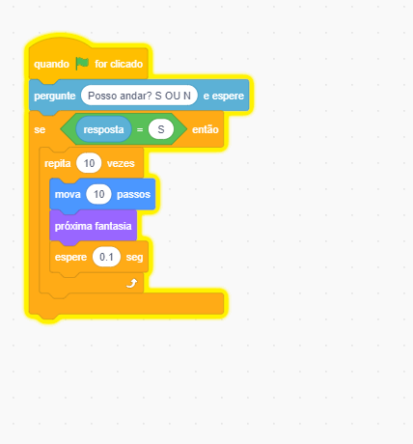

Condicional simples, termina no fimse

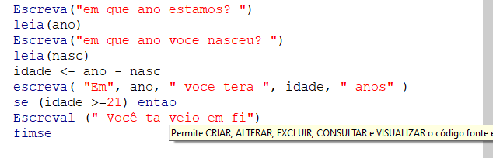

O comando se, indica uma situação, o entao segue o resultado da solicitando mandada 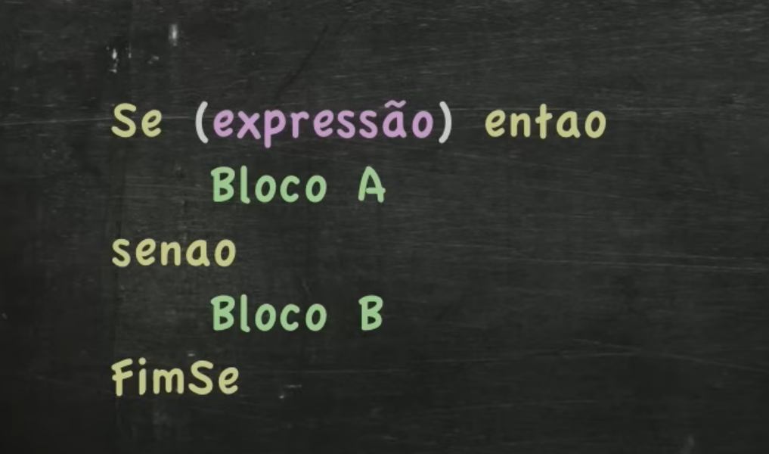

**Condicional composta**

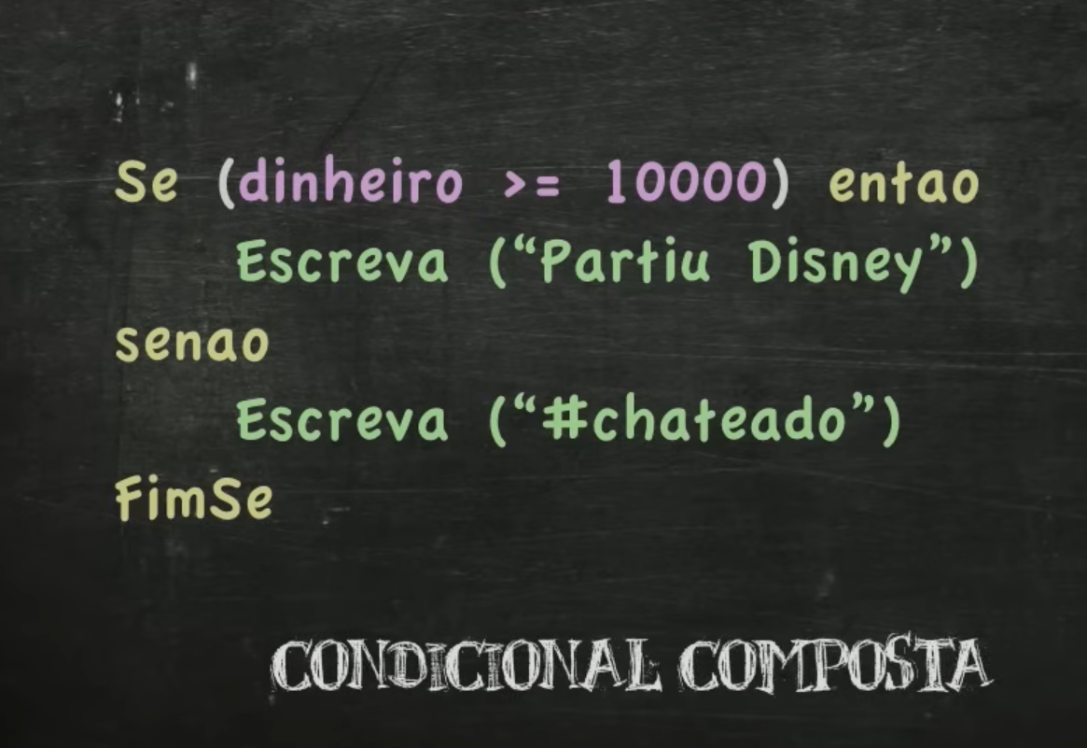

Exemplo de identação

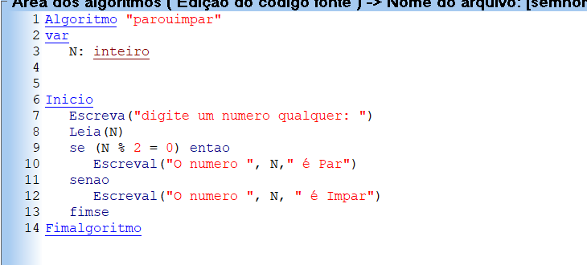

Um outro projeto para se (LEMBRANDO QUE É NECESSARIO USAR O ENTAO NO FINAL) e senao:

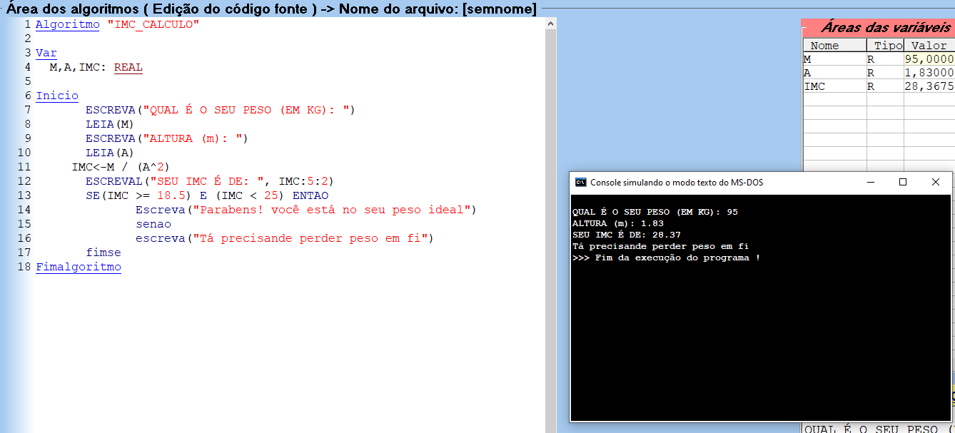

**Aula 9**

**AULA DE TROCA**

Mão <- 0

Enquanto (Mão <= 5) faça

Troca

Mão <- mão + 1

Fimenquanto

*Sintaxe*

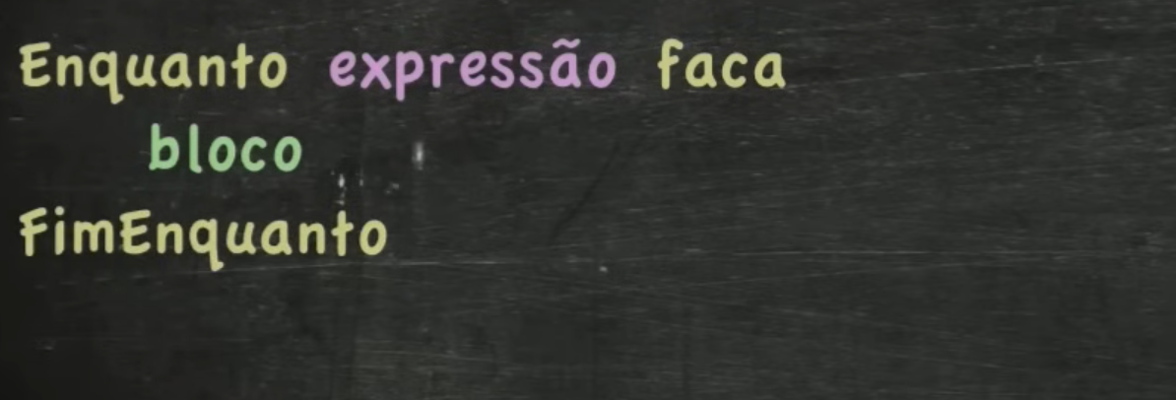

Exemplo

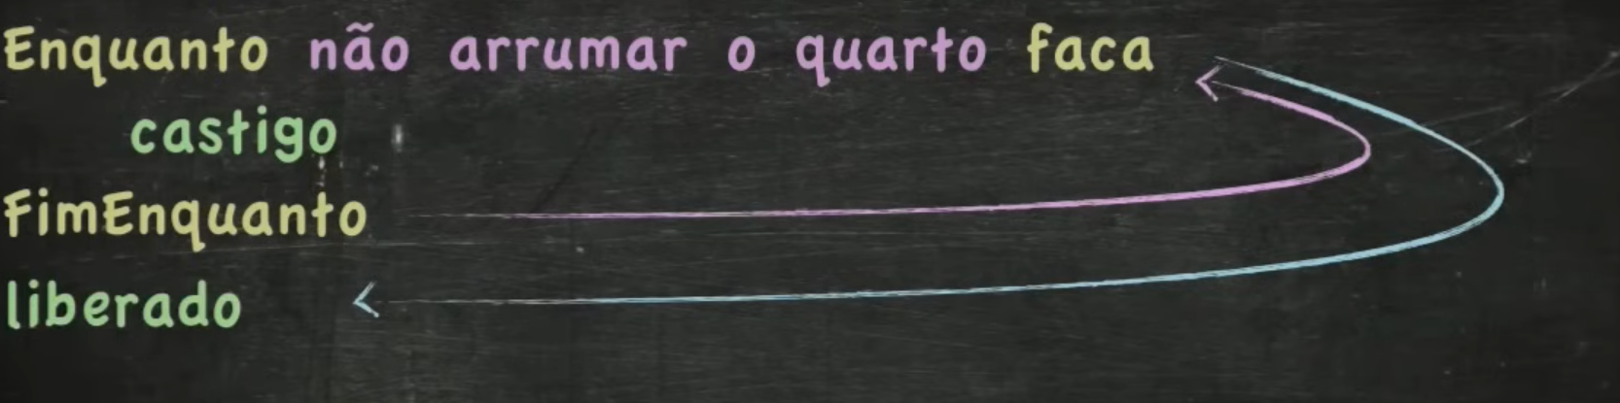

No visualg fica assim

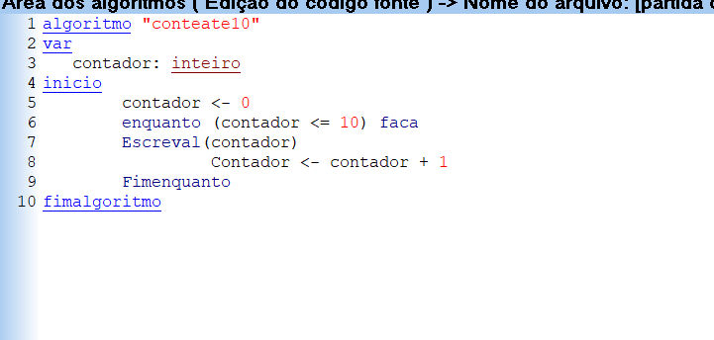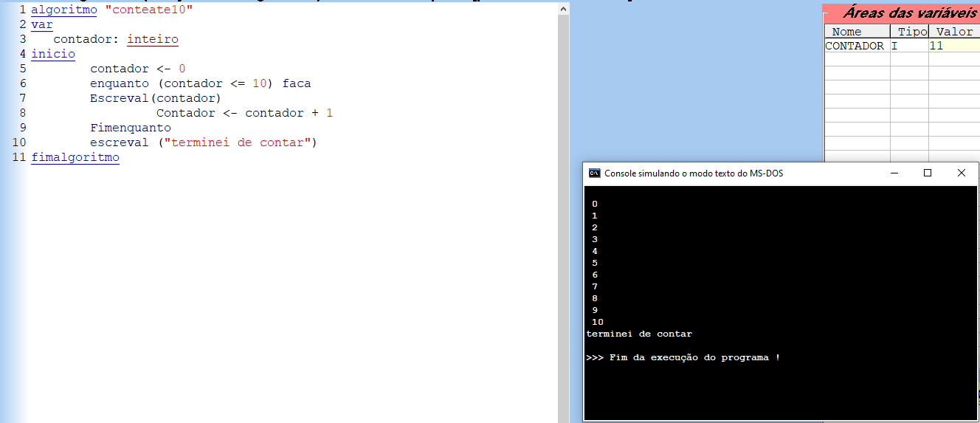

É possivel fazer o contratrio também

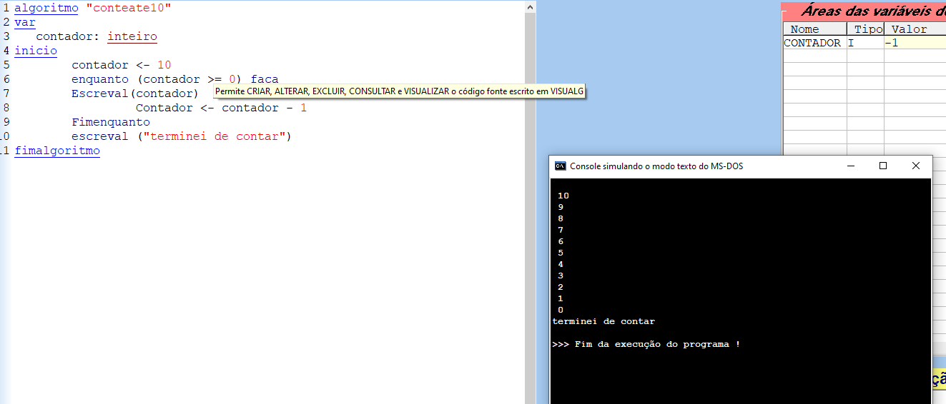

O usuario pode interagir com o programa>

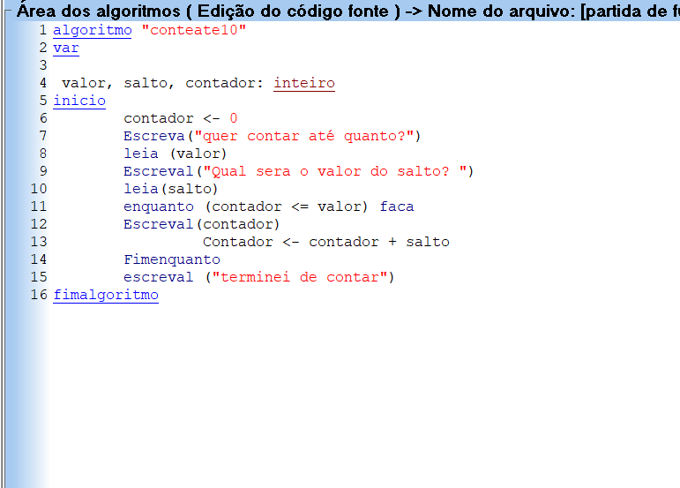

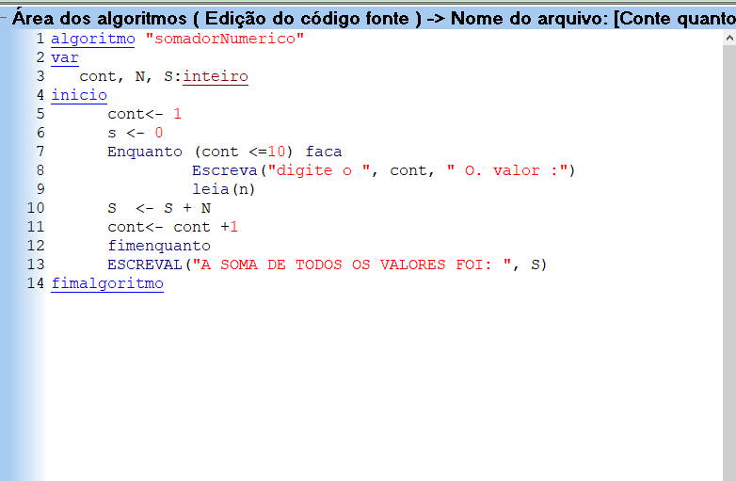

SOMATORIA DE DIVERSOS NUMEROS

Repetição com usuaio atribuindo algo

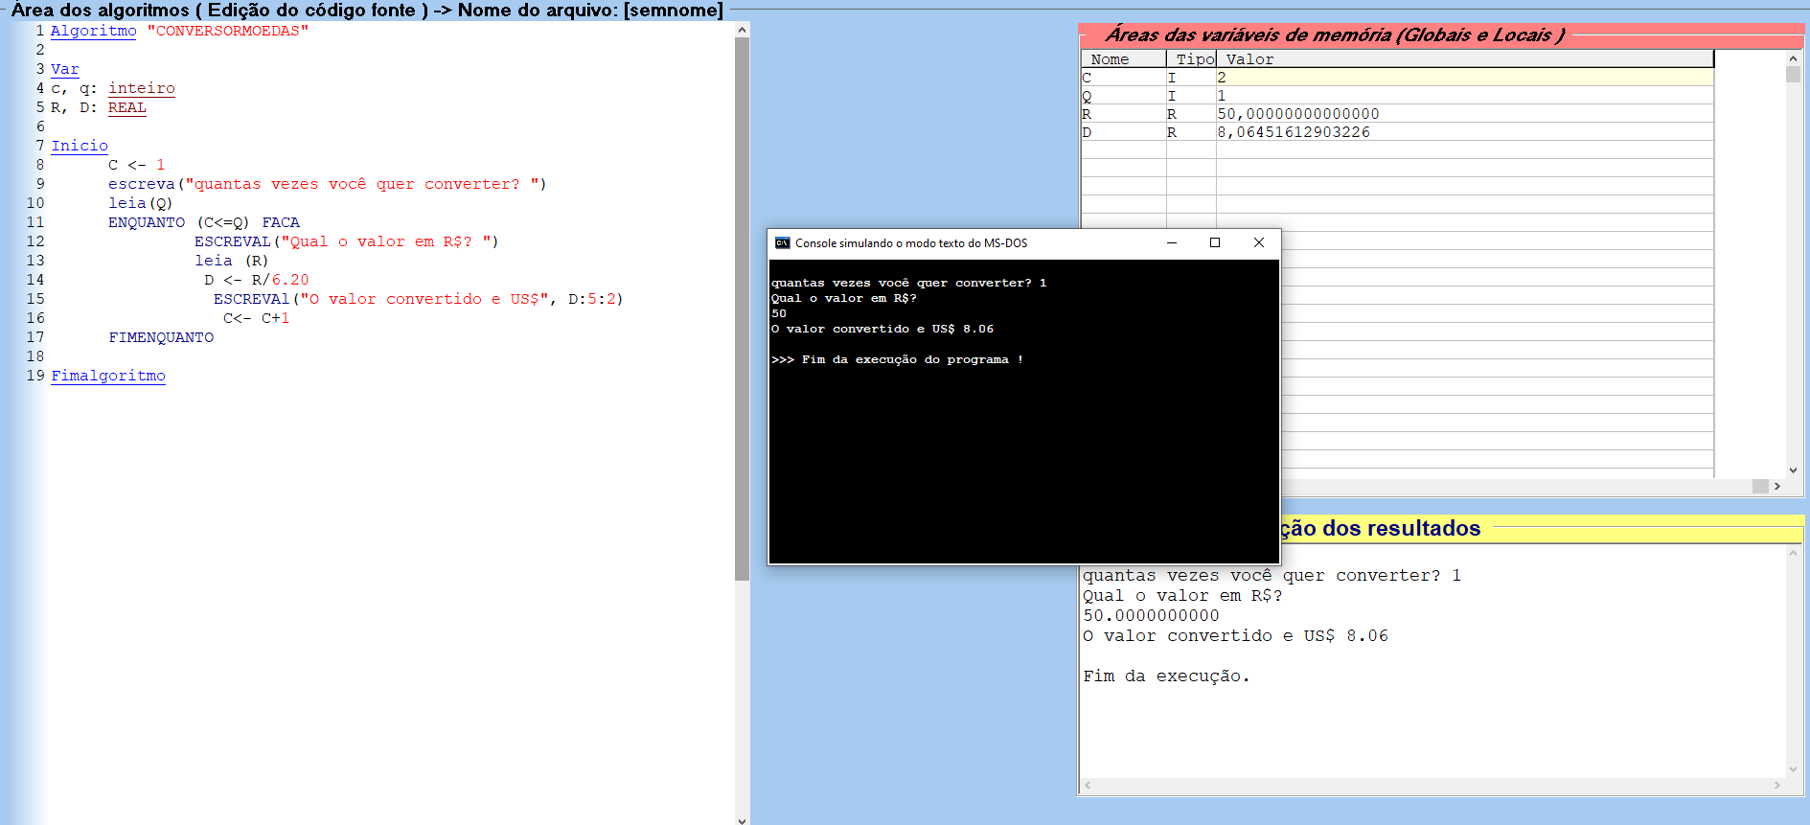

**Estrutura de repetição 2**

Nova sintaxe

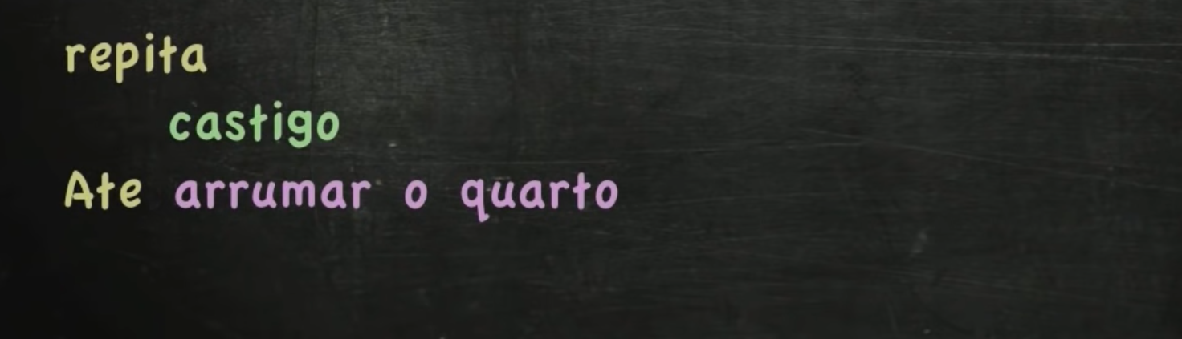

Em uma você tem que usar Não, enquanto na outra você repete

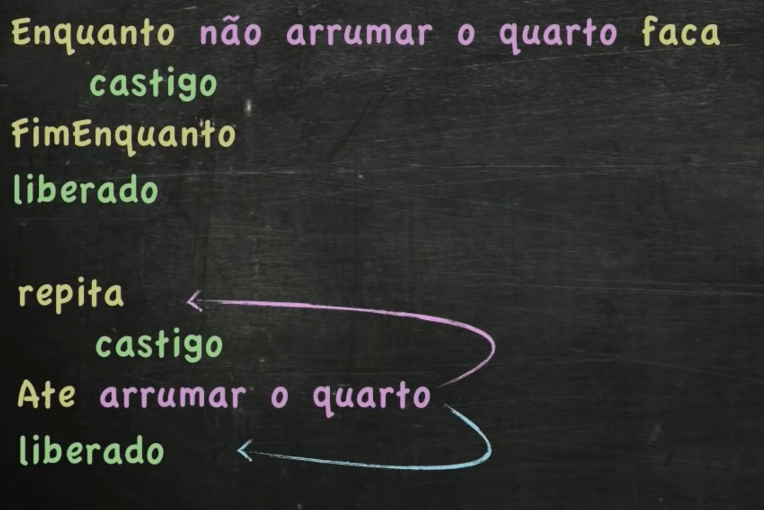

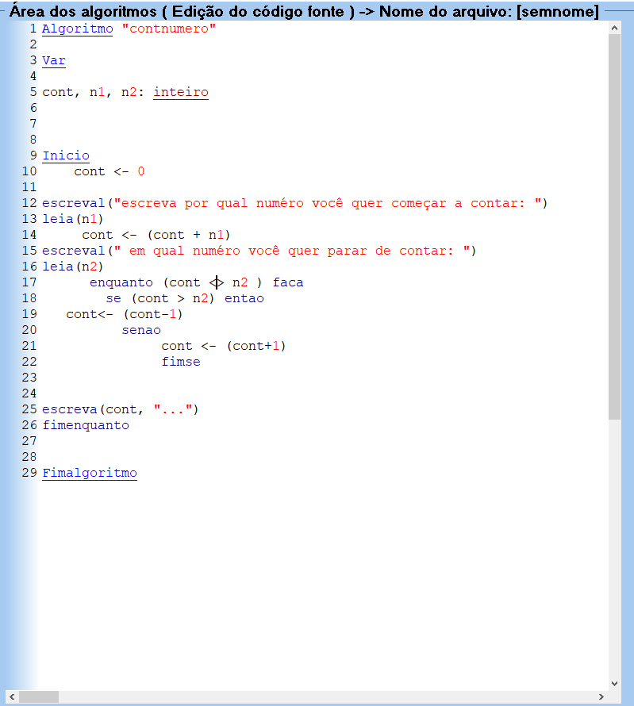

SImbolo do igual <> importante saber

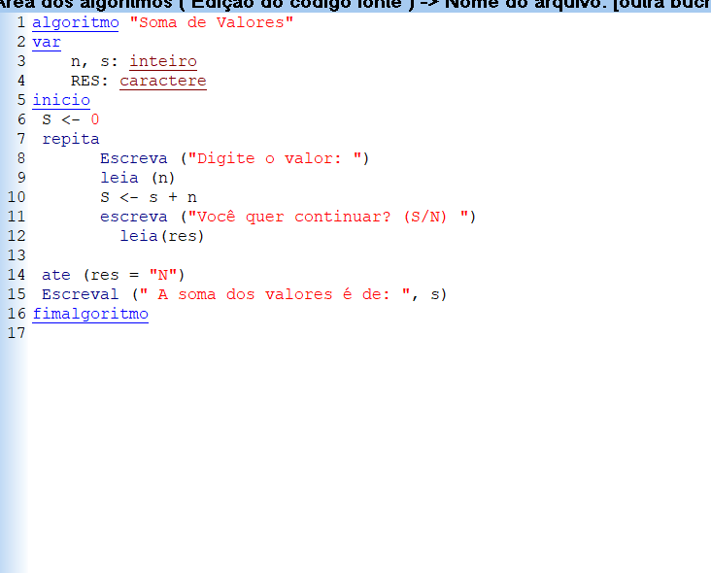

Estrutra repita

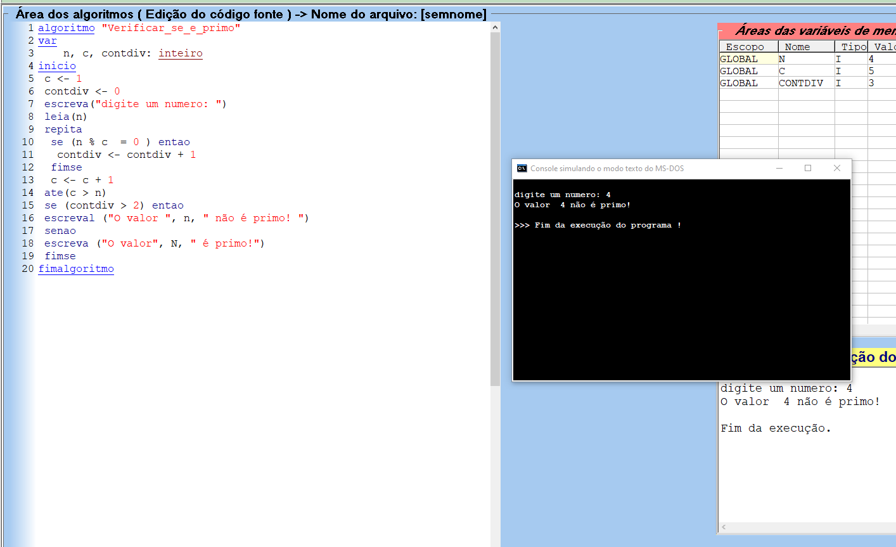

DESAFIO DO SE

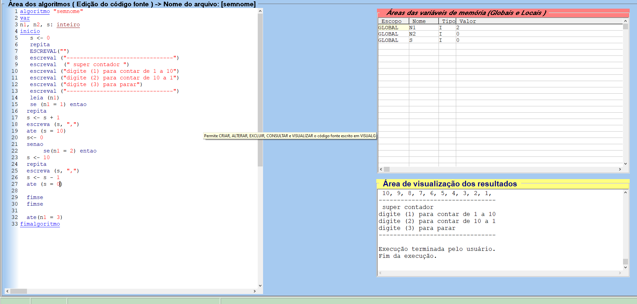

**Estruturas de repetição 3**

Nova estrutura de repetição

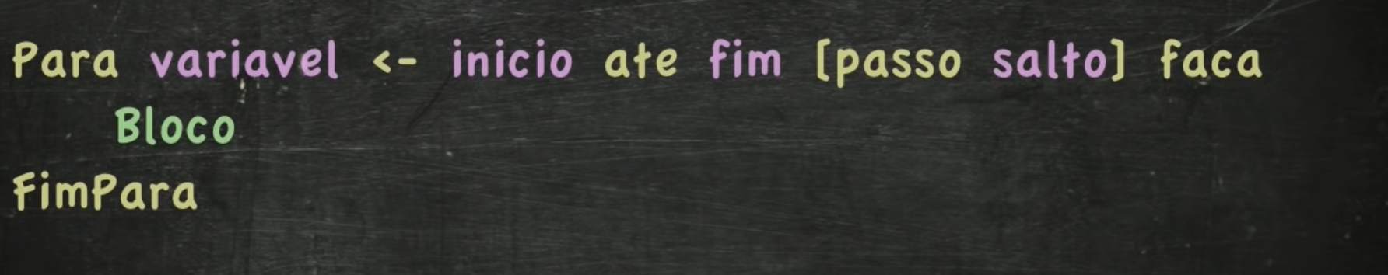

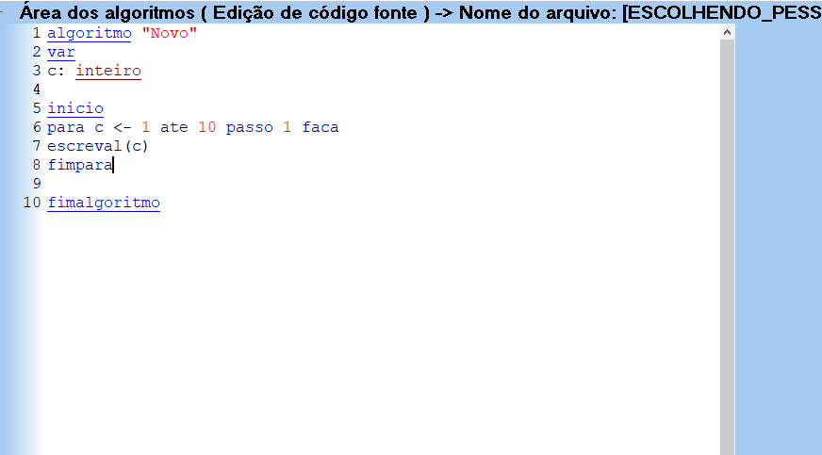

Essa nova estrutura já vem com as variaveis de c <- c+1 inclusas. Fazendo assim um aumento procedural até o objetivo, você pode também considerar o pulo a partir da variavel passo e colocando o valor dela

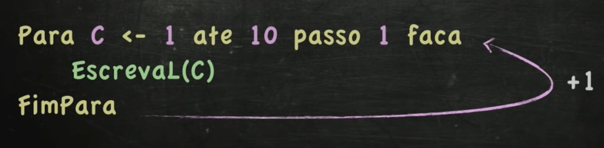

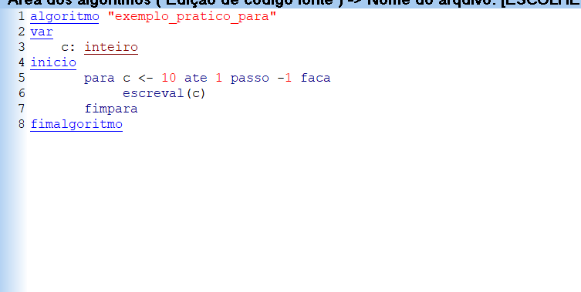

Essa estrutura apesar de ser mais simples não subistui a estrutura do repita, pois a mesma não consegue deixar o usuario repitir a quantidade de vezes que quer.

**Procedimentos e rotinas – aula 12**

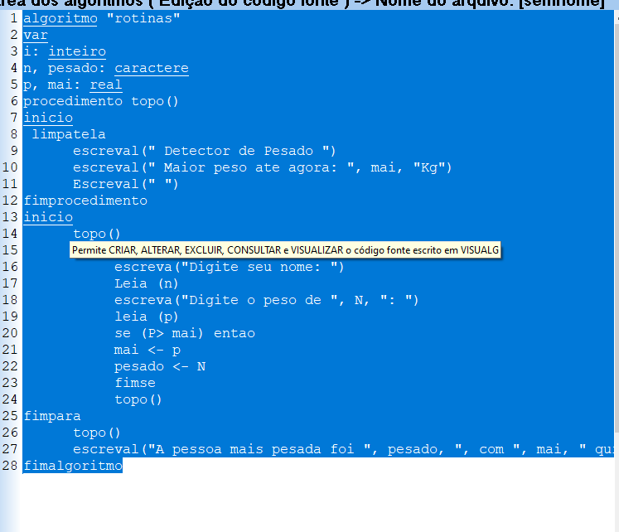

É possível subistituir as variavéis usando procedimento e colocando o nome da variavél em seguida.

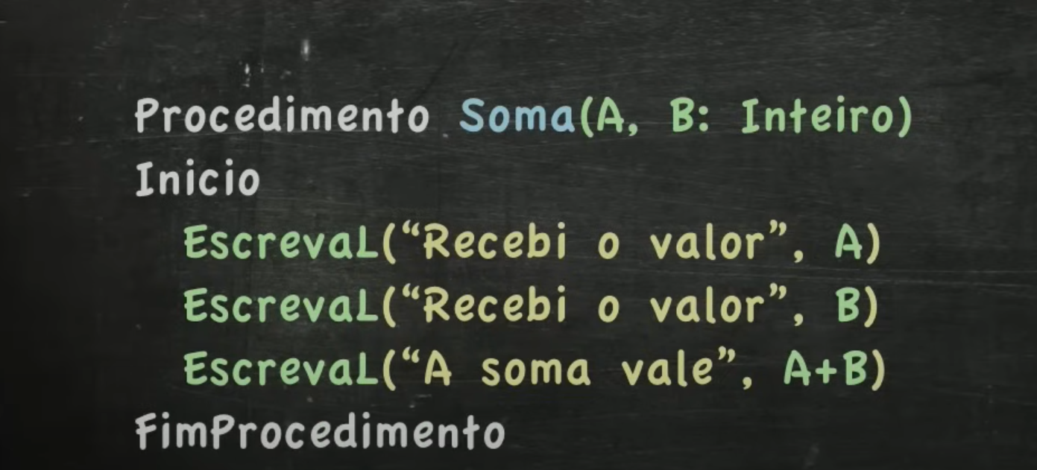

É possivel fazer somas

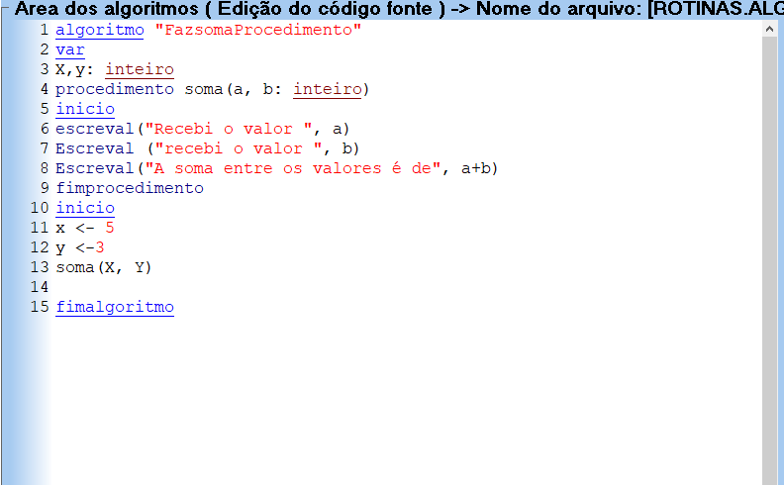

Ver se é par ou impar

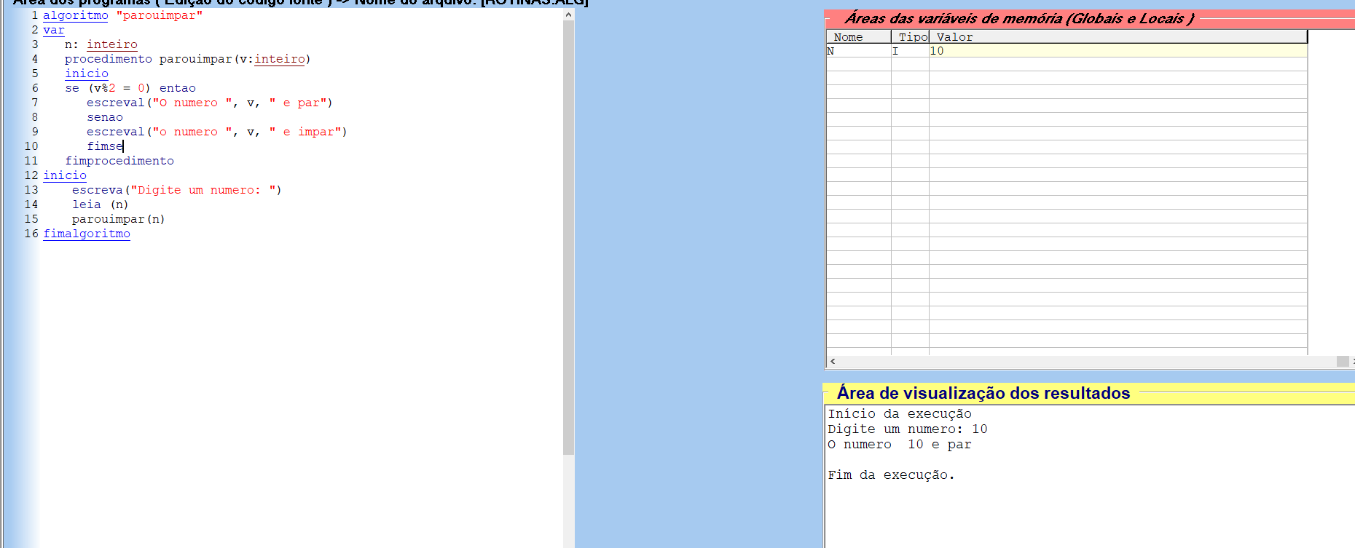

**Escopo**

É o lugar para ver onde uma variavel vai funcionar.

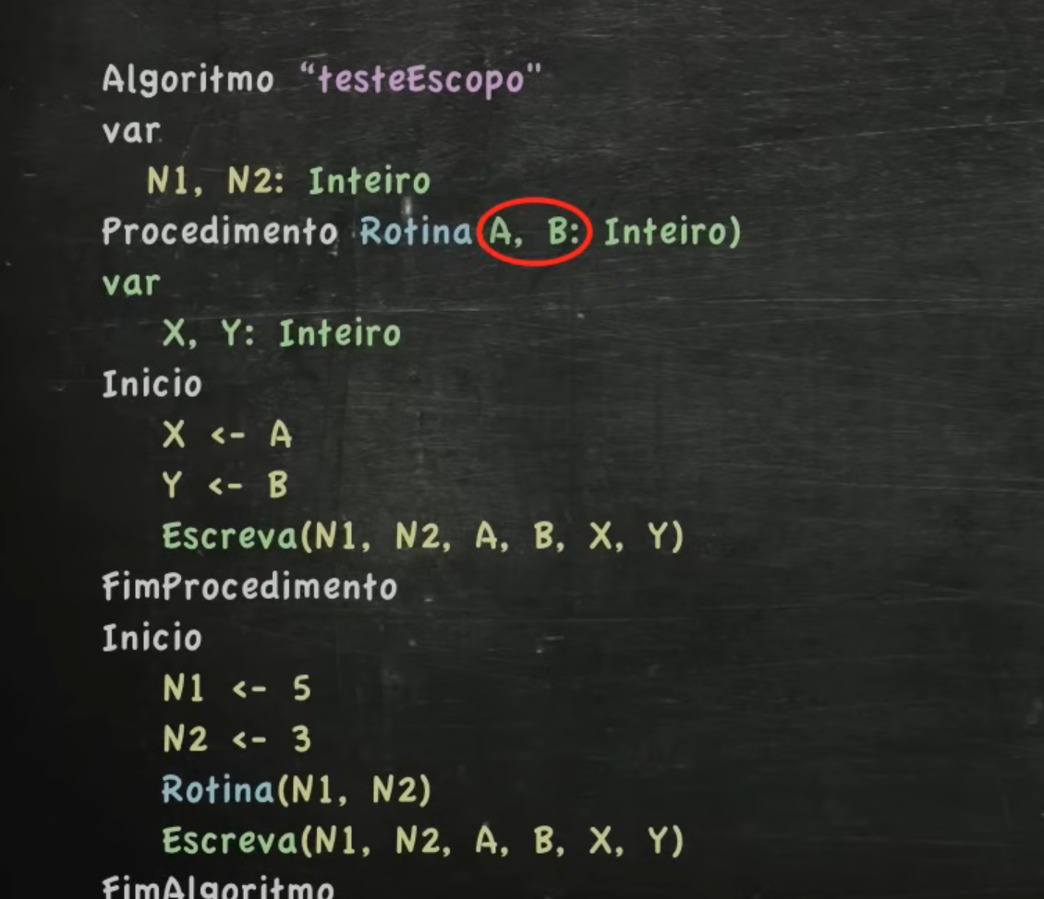

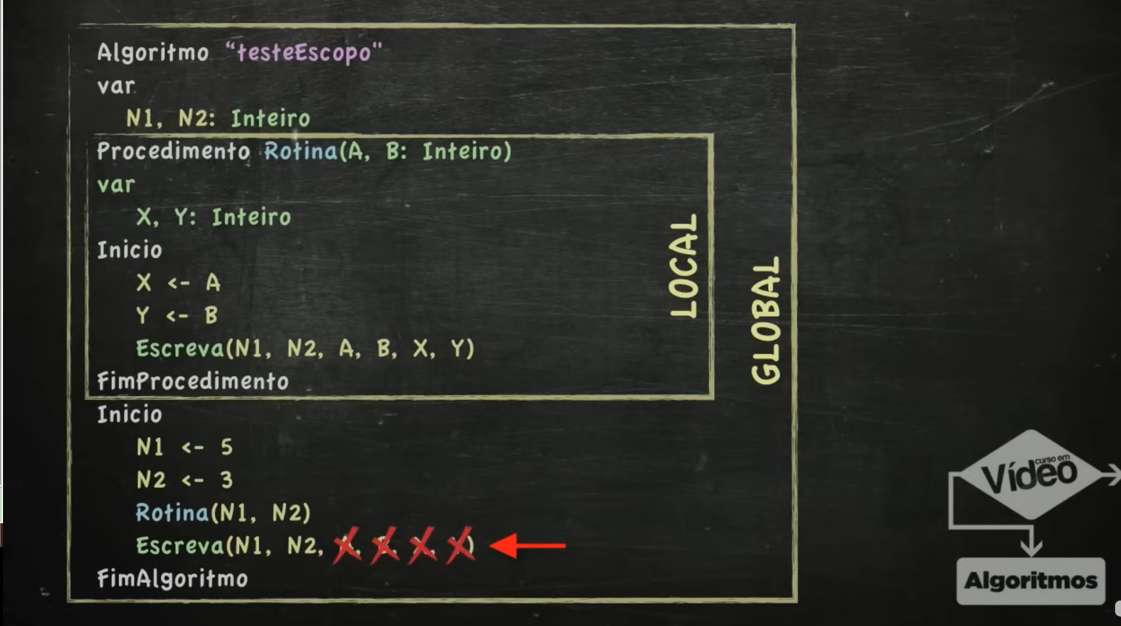

Existem escopos, escopos são executados somente nos locais. O que acontece, você pode definir um parametro que funcione apenas ao ser chamado

Exemplo:

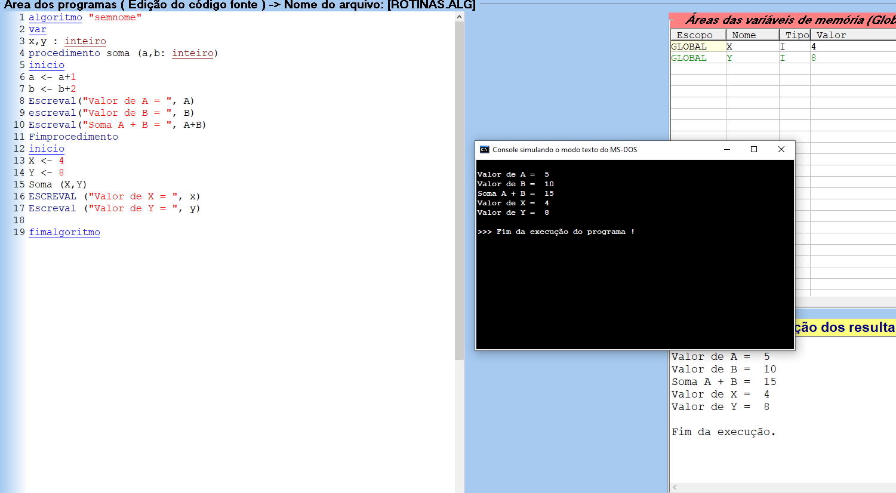

So foi pego o escopo e os valores estão passando e não as referencias

Ao adicionar var a e b se tornam referencias

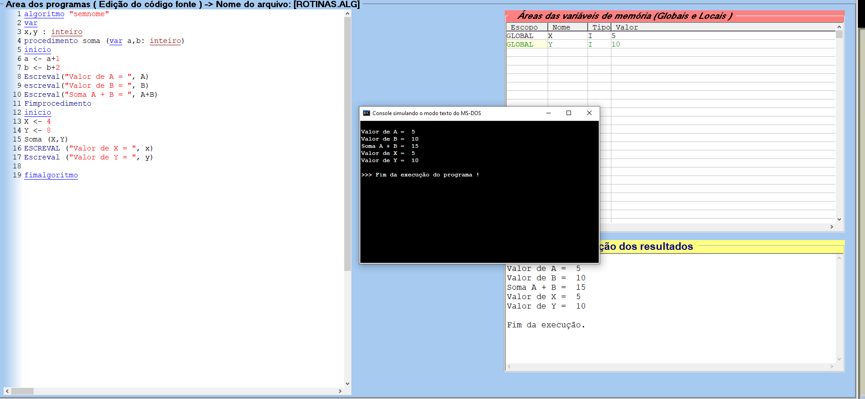

Alterando assim o resultado d e X e Y e mostrando valores diferentes.

**Procedimentos e rotinas – aula 13**

Funções

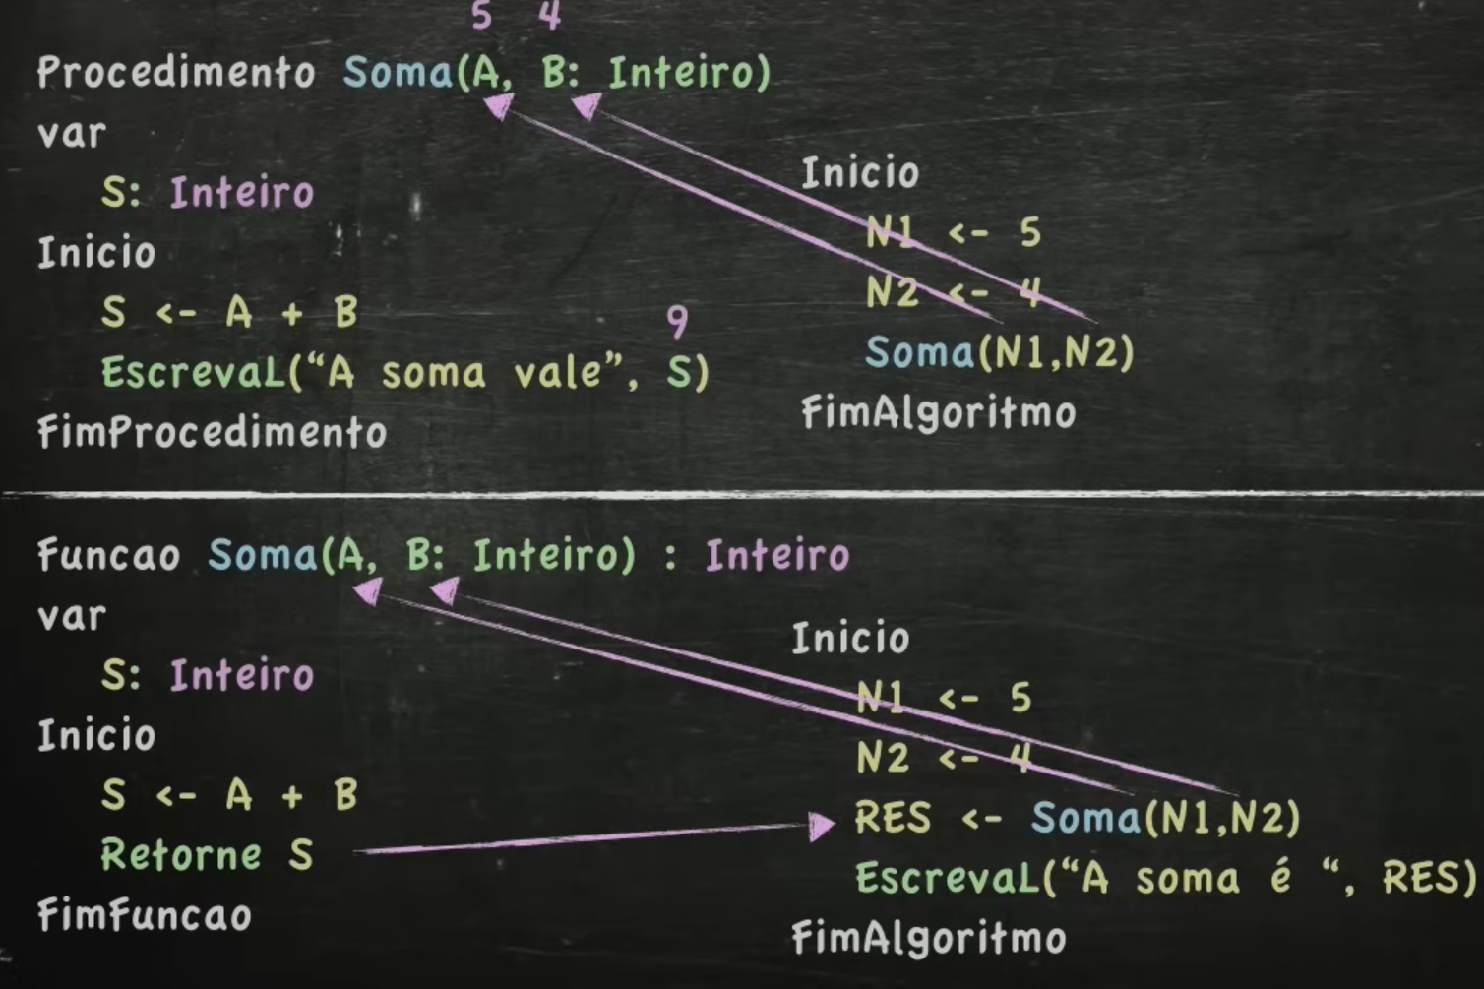

Retorno e calculos para algoritimos.

Similar a procedimento, porém você pode fazer da forma que quiser.

Pratica 01: soma funcao

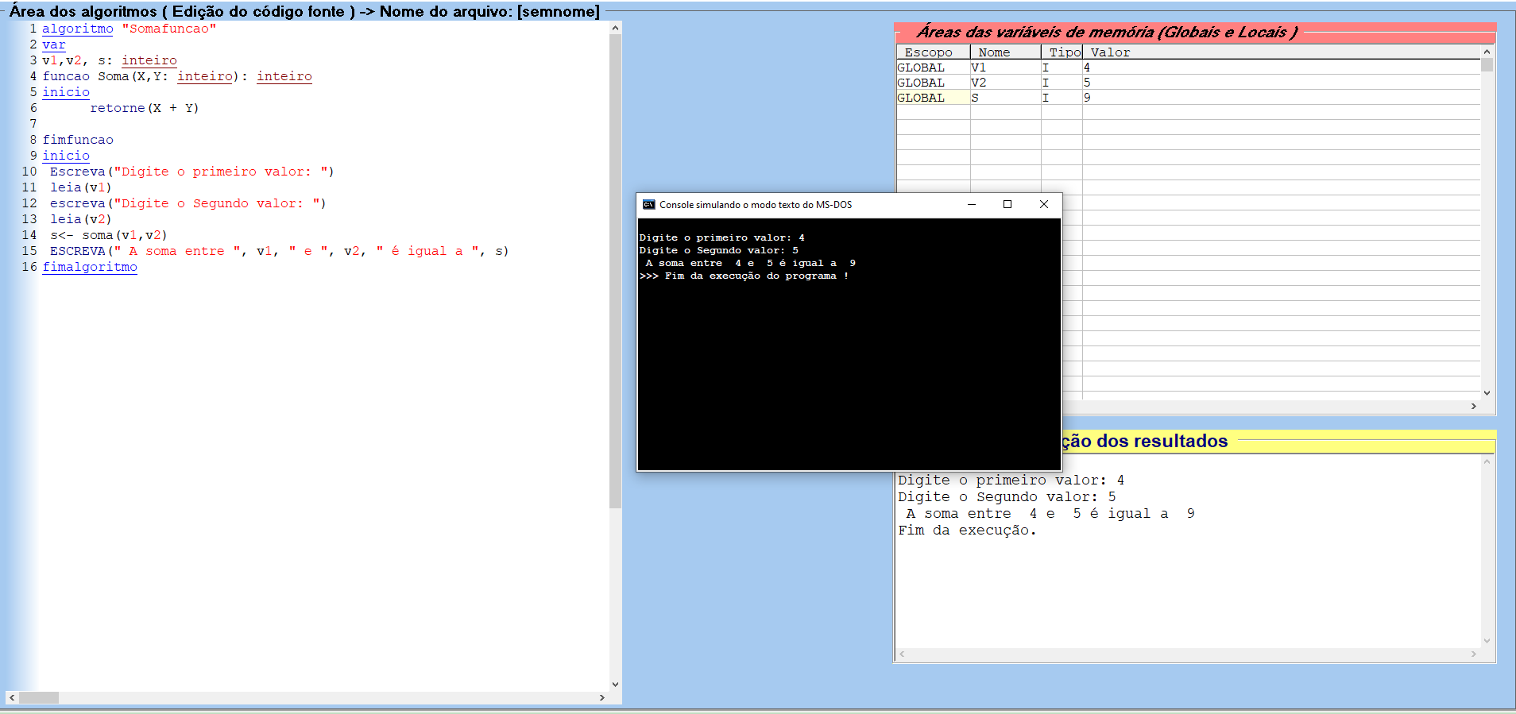

Pratico 02: par ou impar

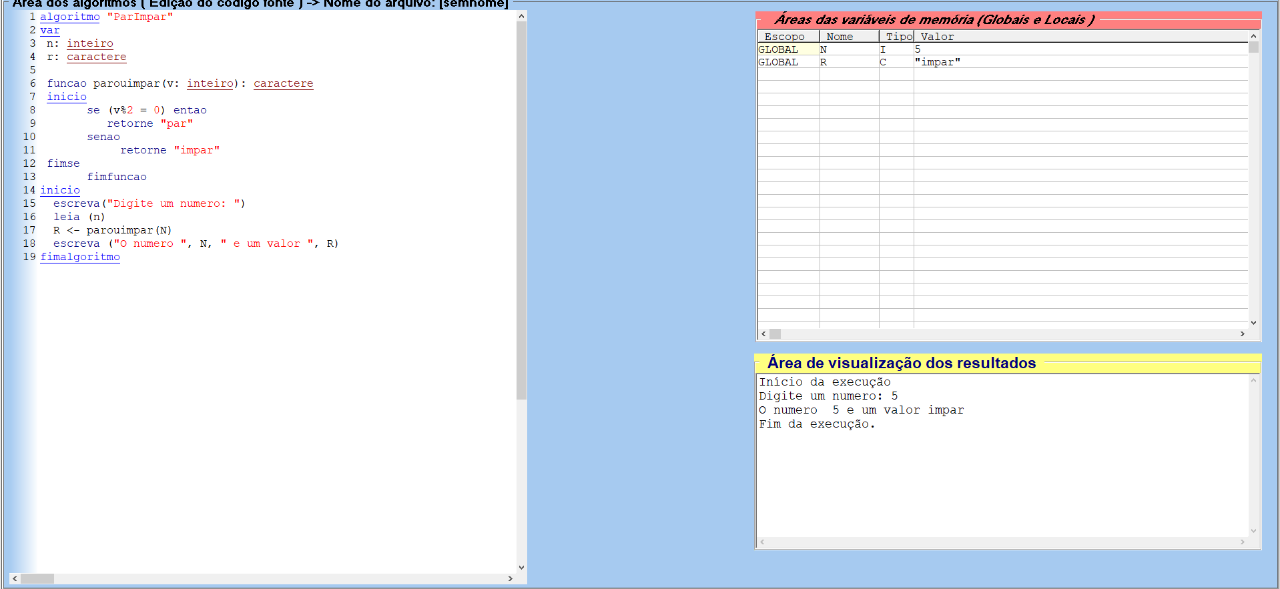

Pratica 03: fatorial

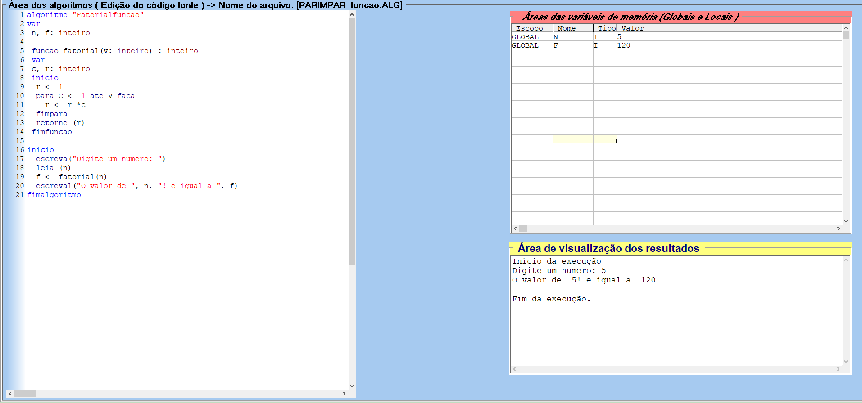

Pratica 04: fibonacci

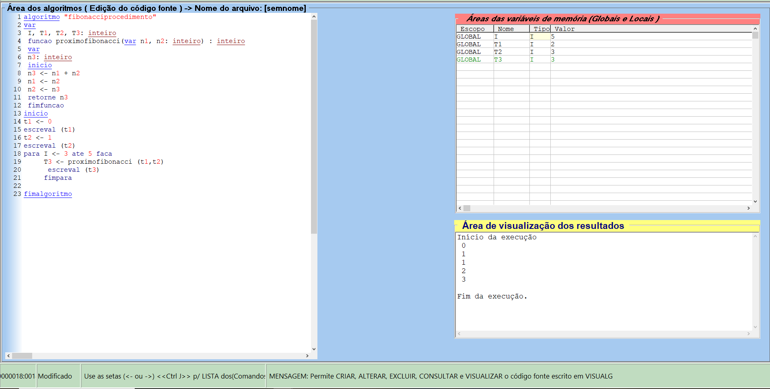

Funcões de tratamento de string

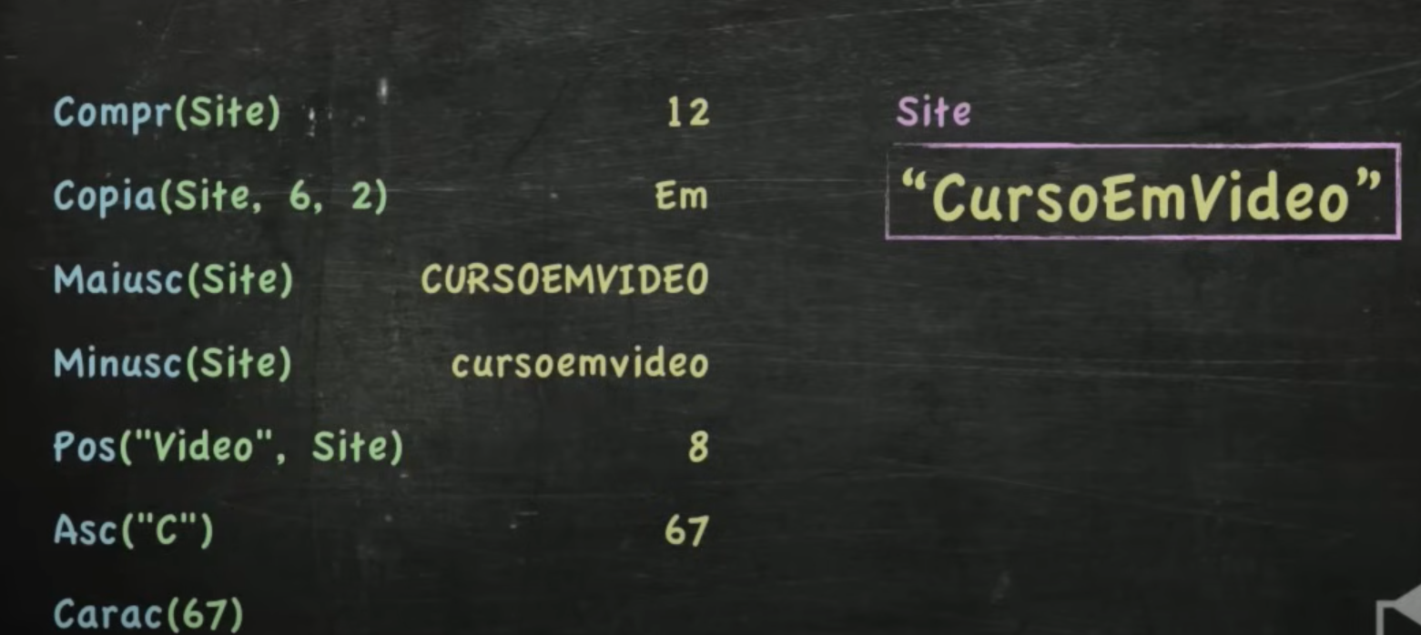

**Todas as strings**

